15- 21 januari 2020

15 januari Clothes in the Sun, Giuseppe Pellizza da Volpedo (1868-1907). Pointillism

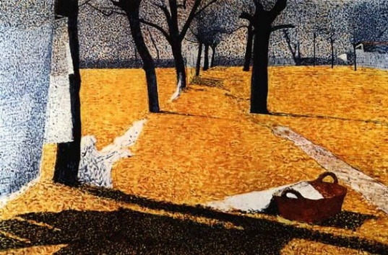
Daarom vandaag ondanks dat het januari is nu al dit zonnig zomers schilderij, waaruit het gouden licht naar je toe schijnt. Dat onze harten ook zou mogen schijnen.

16 januari Christian Kobke, Roof Ridge of Frederiksborg Castle (1835)
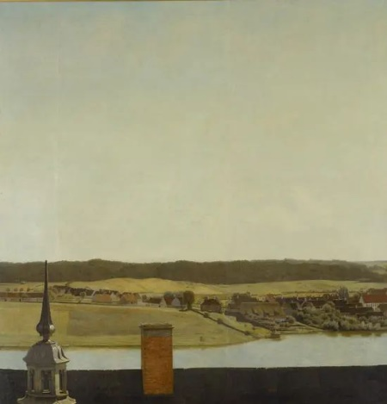

Heel mooi van compositie en een prachtige warm licht van een wolkeloze , geheel verstilde lucht dat drie kwart van het schilderij beslaat.
Horizontale lijnen van donker dak, koel blauw water en daarachter de stroken van land en heuvelig bos die elkaar ritmisch versterken.
Alles is verstild maar met intense diepte, zoals het gemoed soms kan zijn zonder enig grijpen en wonderlijk onbegrepen.

17 januari Charley Toorop (Dutch, 1891-1955), Witte Seringenboom [White lilac tree], 1939.

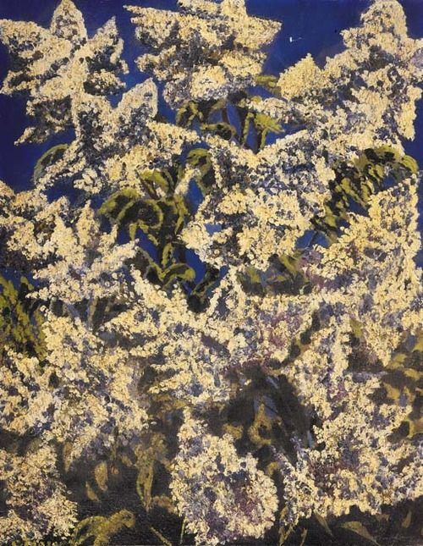

Weer een heerlijk schilderij van onze Charley Toorop. dat doet verlangen naar de lente en naar de geuren van de bloesem van bloemen, struiken en bomen. Ja, nu we niet meer in onze eigen tuin dit kunnen ervaren moeten we het beleven in de herinnering en dit schilderij kan daarbij helpen. Als je er wat langer naar kijkt, zeker op jouw Apple, dan neemt de intensiteit alleen maar toe.

18 januari onbekend
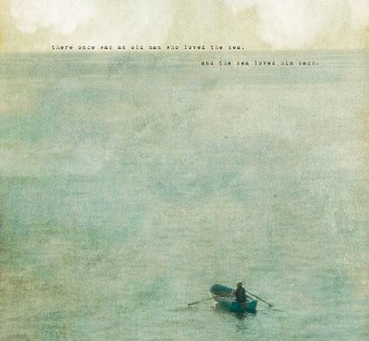

Al het gedoe van anderen is ver weg, alleen de stilte van de ruimte , water, horizon, eindeloos in alle richtingen. Daarnaar wordt in en door ons ook verlangd.

19 januari
20 januari Moonlight in the Adirondacks, by Rockwell Kent

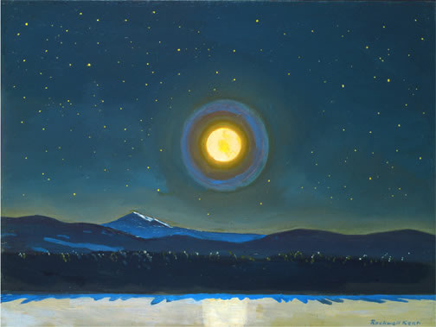

Volle maan boven een uitgestrekt sneeuwlandschap en een heldere sterrenhemel. Een bijzonder indrukwekkend wonder waar je je schepsel-zijn beseft en het hoofd buigt voor het ontzagwekkende.

21 januari Jean-François Millet - Le bon Samaritain

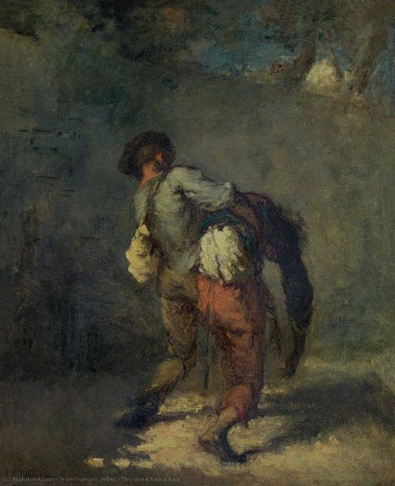
Dit schilderij koos ik omdat ik aan de hand van het verhaal van de barmhartige samaritaan probeer de visie van Levinas op onbaatzuchtig ethisch handelen helder te krijgen. Los daarvan vind ik dit ook goed geschilderd door Millet. Overigens vind ik het schilderij van Van Gogh over de Barmhartige Samaritaan 'vollediger' en en het maakte op mij ook een aangrijpende indruk, maar dat schilderij stuurde ik je al ooit.

